Triển khai cài đặt ESXi và kết nối qua VSphere

Mục đích của việc triển khai cài đặt ESXi và kết nối qua vSphere là để cung cấp một nền tảng ảo hóa mạnh mẽ và hiệu quả cho quản lý tài nguyên máy chủ.

Triển khai và cài đặt ESXi cùng với kết nối qua vSphere bao gồm các bước chính như sau:

Bước 1:

Sau khi tải tập tin ISO ESXi:

* Dùng Rufus để ghi tập tin ISO vào USB.
* Cắm USB vào máy tính và nhấn Enter khi thấy ESXi-8.0b-21203435-standard Installer
* Chờ đến khi bộ cài đặt ESXi nạp xong.

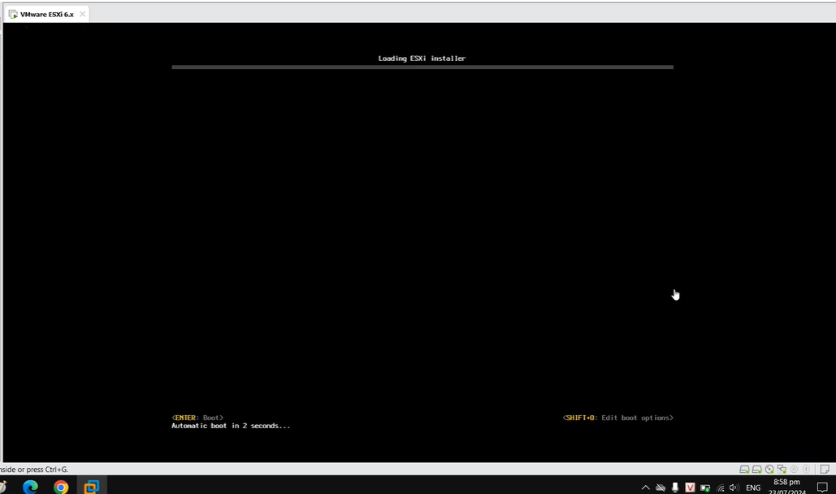

Bước 2: Chờ cho các tệp trong quá trình cài đặt được chép vào máy tính.

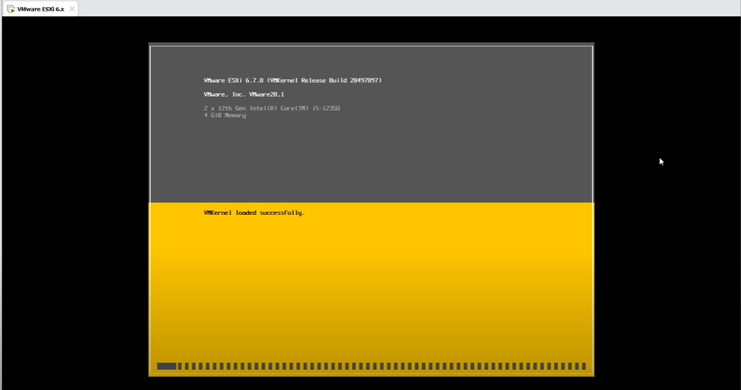

Bước 3: Trong form Welcome to the VMWare Instllation bấm Enter để tiếp tục cài đặt

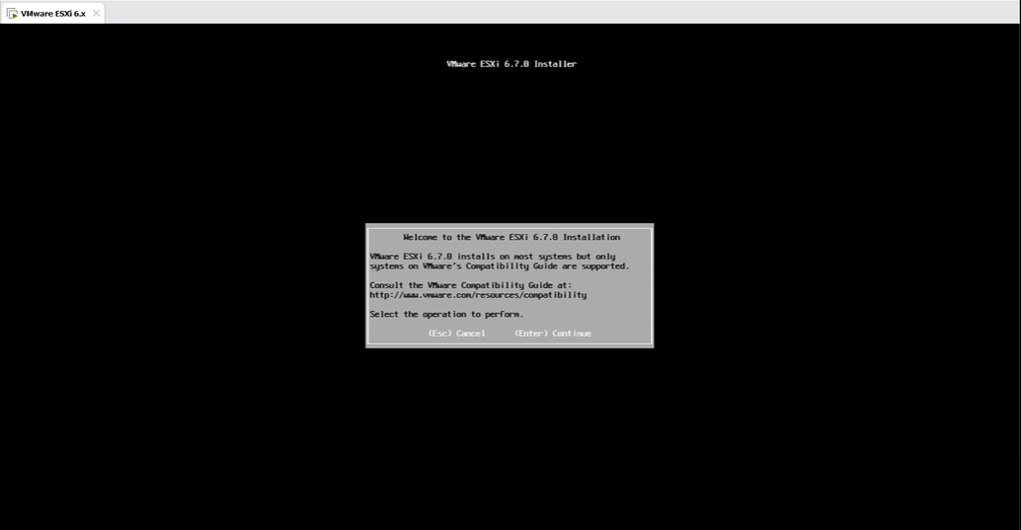

Bước 4: Bấm F11 Để chấp nhận thỏa thuận.

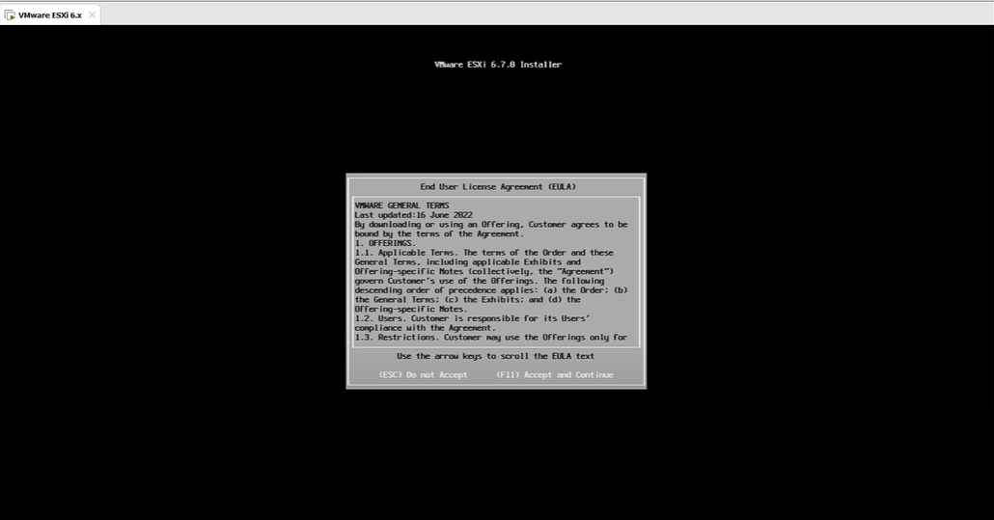

Bước 5: Các thiết bị hiện có trên hệ thống sẽ được quét

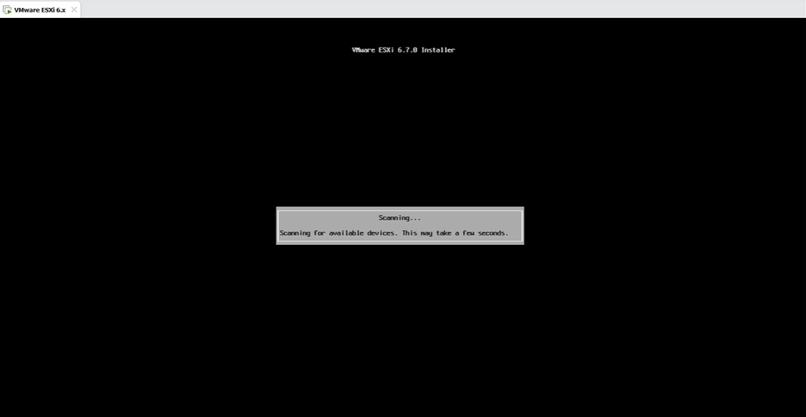

Bước 6: Chọn ổ đĩa và bấm Enter

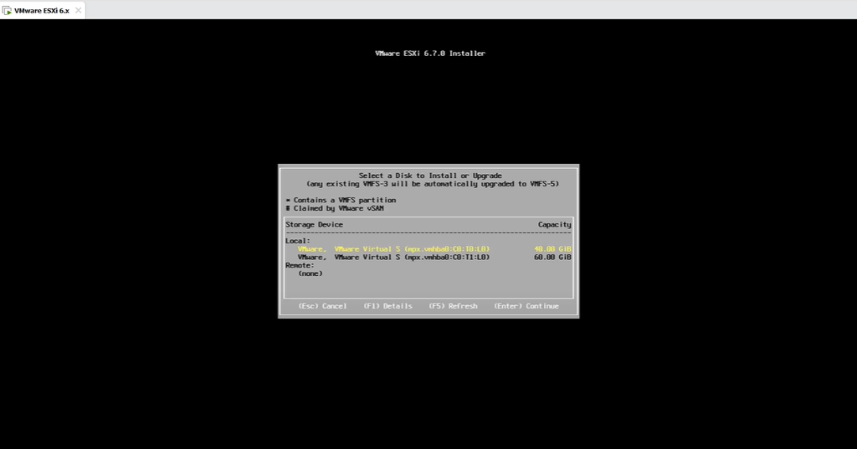

Bước 7: Chọn bố cục bàn phím và bấm enter

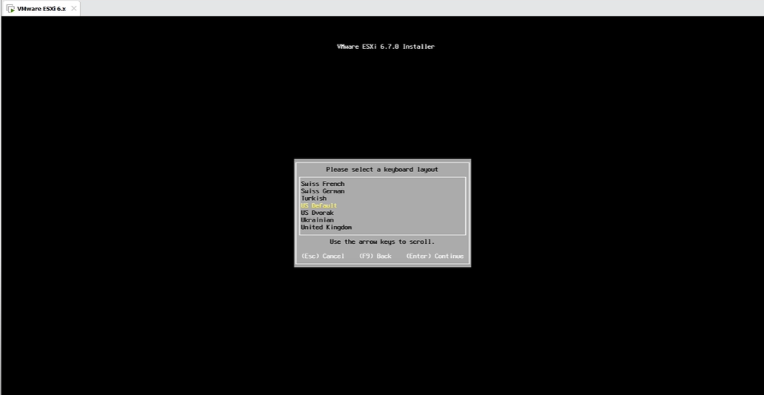

Bước 8: tạo một mật khẩu mạnh và bấm enter. Bố cục bàn phím của máy host đặt password root và VMware ESXi phải giống nhau nếu không sẽ báo lỗi khi kết nối với máy chủ ảo bằng trình duyệt web.

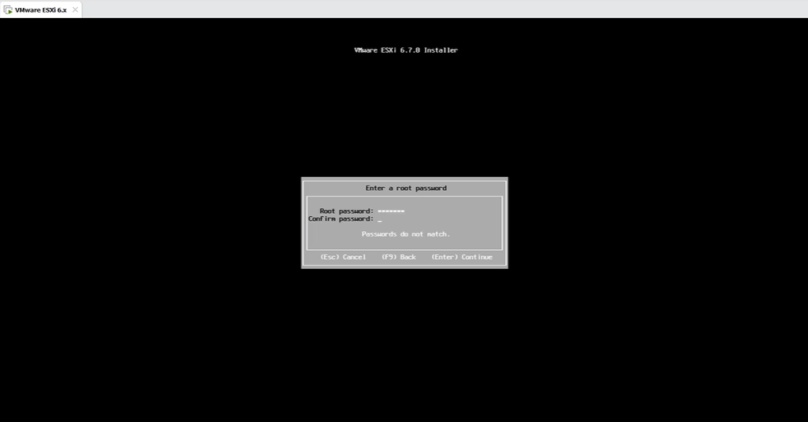

Bước 9: sau khi thiết lập bấm f11 để xác nhận ổ đĩa được phân vùng và bắt đầu cài cài đặt.

Nếu có thông báo vi xử lý máy tính có thể không được hỗ trợ trong các phiên bản VMware ESXi tương lai ở bước này bấm Enter để bỏ qua và tiếp tục.

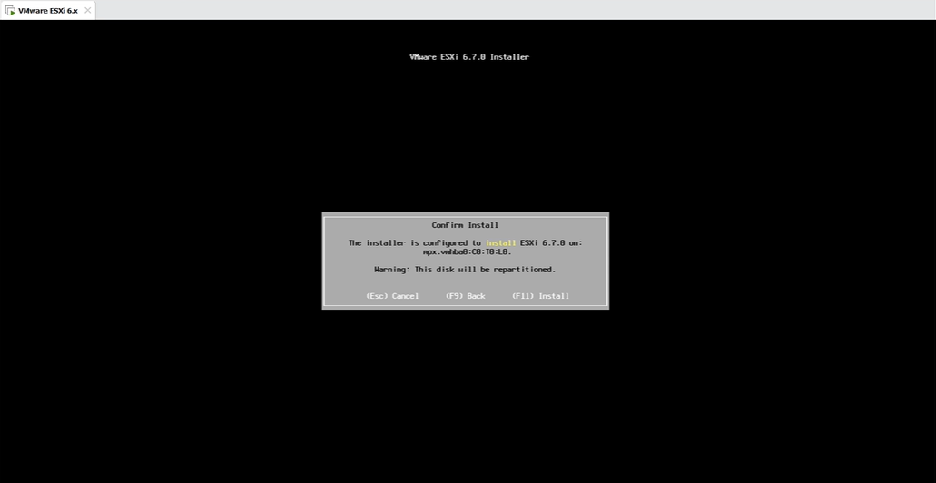

Bước 10: Chờ ESXi được cài đặt lên máy tính hoặc máy chủ.

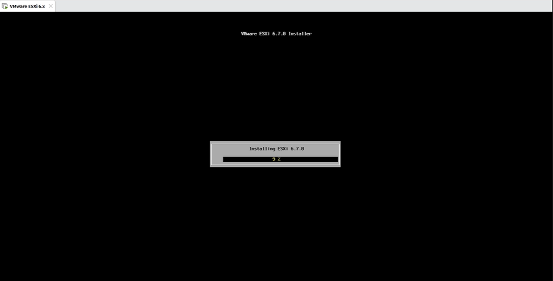

Bước 11: Sau khi cài đặt, bấm Enter ở

Remove the installation media before rebooting

để tháo USB trước khi khởi động lại máy

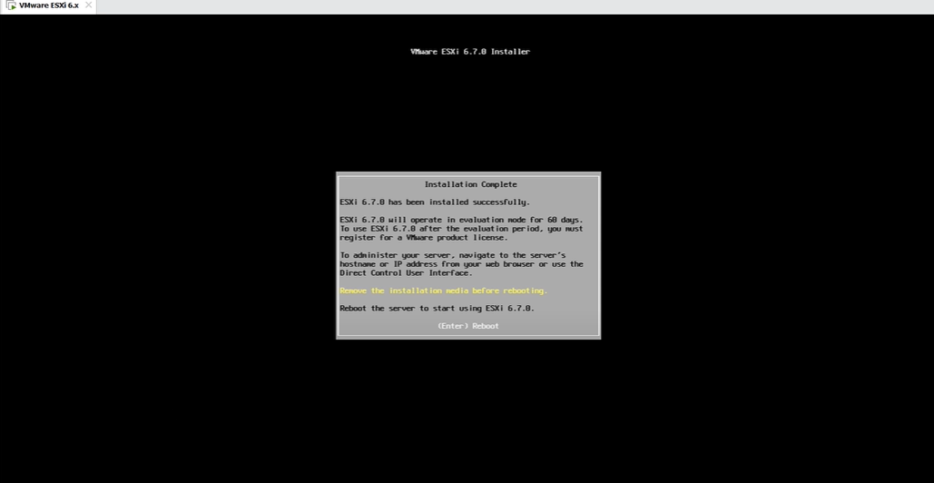

Bước 12: khởi động lại máy chủ

Bước 13: Sau khi cài đặt xong, mở Chrome và kết nối đến máy chủ với địa chỉ IP được chỉ định trên màn hình máy chủ VMware ESXi

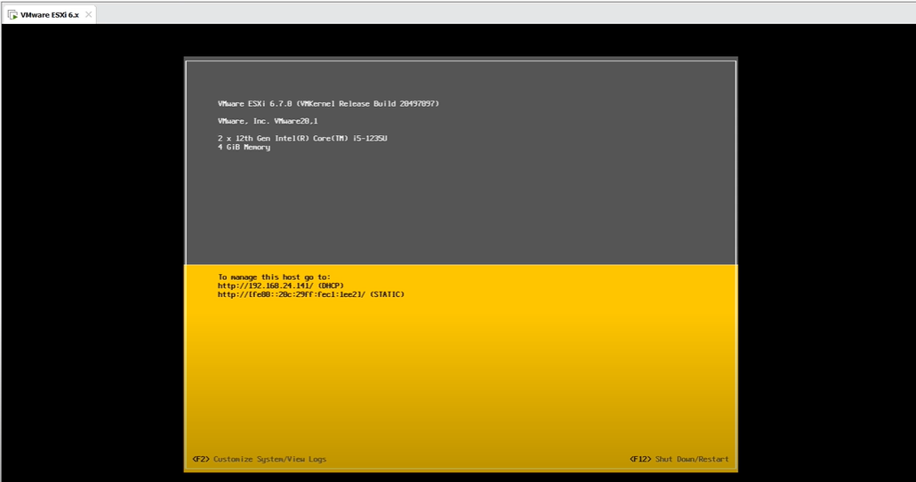

Bước 14: Bấm vào help me understand sau đó bấm proceed to “địa chỉ ip”(unsafe)

Bước 15: gõ root trong mục Username và Password đã tạo sau đó Login. Nếu nhập đúng mà vẫn có lỗi thì có thể thay password root của máy chủ ESXi

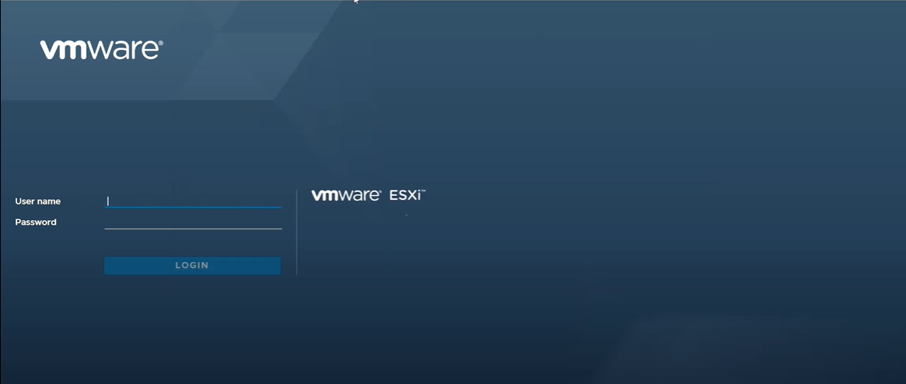

Bước 16: Nếu muốn hỗ trợ phát triển VMware Host Client sau khi đăng nhập vào máy chủ vSphere, bấm tùy chọn tương ứng và bấm ok.

